冠县住房和城乡建设局
2023年政府信息公开工作年度报告

本年度报告根据《中华人民共和国政府信息公开条例》（以下简称《条例》）和《国务院办公厅政府信息与政务公开办公室关于印发<中华人民共和国政府信息公开工作年度报告格式>的通知》（国办公开办函〔2021〕30号）相关要求编制，全文包括总体情况、主动公开政府信息情况、收到和处理政府信息公开申请情况、因政府信息公开工作被申请行政复议和提起行政诉讼情况、政府信息公开工作存在的主要问题及改进情况、其他需要报告的事项等六个部分。本年度报告中所列数据统计期限从2023年1月1日至12月31日。本年度报告电子版可从冠县人民政府网站（http://www.guanxian.gov.cn/）下载。公众如需进一步咨询了解相关信息，请与冠县住房和城乡建设局联系（地址：山东省聊城市冠县冠宜春路130号；邮编：252500；电话:0635-5788201；邮箱:gxzfhcxjsjbgs@lc.shandong.cn）。
一、总体情况
2023年，冠县住房和城乡建设局认真贯彻落实新修订的《中华人民共和国政府信息公开条例》，坚持以公开为常态、不公开为例外，加大公开力度，增强公开实效，及时向社会公开本单位政府信息，维护和满足公众的知情权。
- 主动公开
1.政府信息公开制度建设情况。出台《冠县住房和城乡建设局2023年度政务公开工作实施方案》，对推进绿色低碳高质量发展信息公开、加强政策发布解读信息公开、推进政务公开规范化标准化建设等内容进行明确要求。
2.信息发布数量。冠县住房和城乡建设局2023年通过冠县人民政府网站主动公开发布政府信息352条，主要包括“双随机、一公开”监管信息51条，行政执法信息42条、通知公告45条，试点领域信息43条，保障性住房信息61条，其他信息110条。
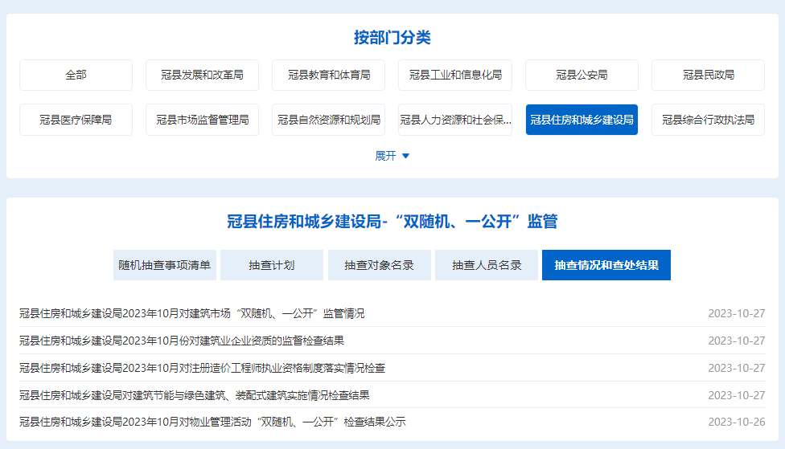
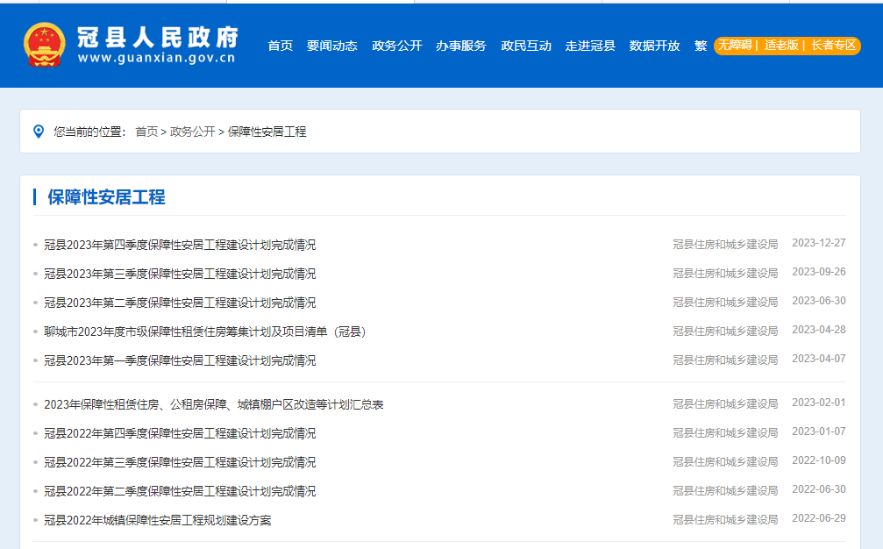

3.解读回应情况。依据“谁起草、谁解读”的原则，从部门、专家、媒体等角度，综合运用图片图表、音频视频等形式开展解读。2023年通过冠县人民政府网站发布政策解读10篇，其中主要负责人解读1篇、政策吹风会1篇、图文解读1篇、政策简明问答解读分别7篇。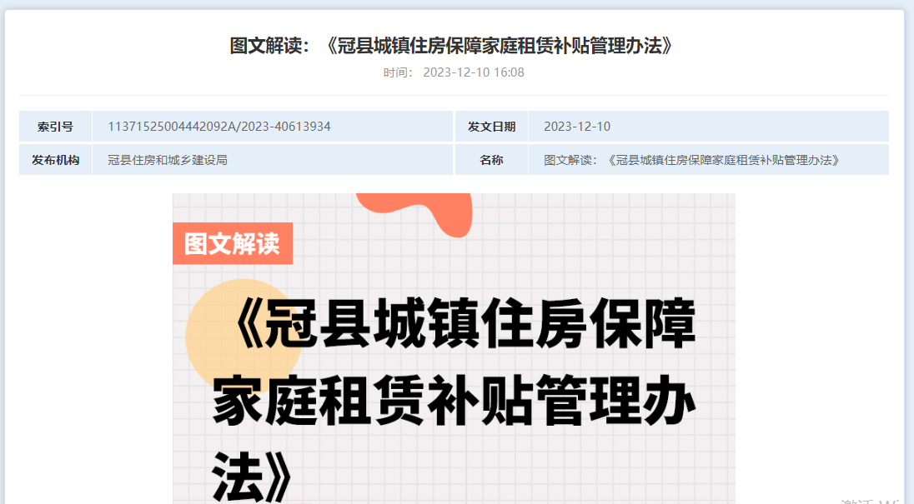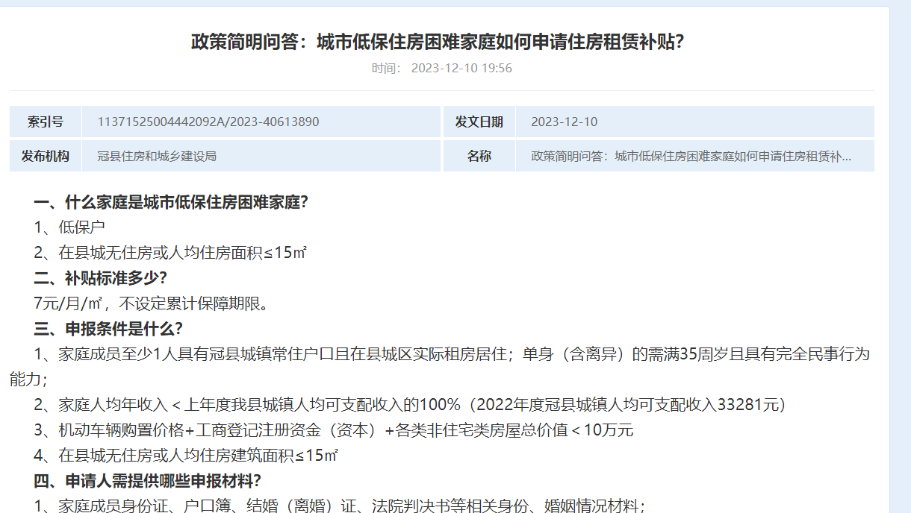
（二）依申请公开
2023年，共受理政府信息公开申请7件，申请数量较去年回落58%。政府信息公开申请内容主要涉及物业、房屋征收补偿等方面。本年度答复政府信息公开申请7件，均在法定限内期予以答复。在答复的申请中：予以公开1件、占14%，部分公开4件、占57%，无法提供2件、占29%。信息公开行政复议1件，结果维持1件。信息公开行政诉讼1件，结果维持1件。
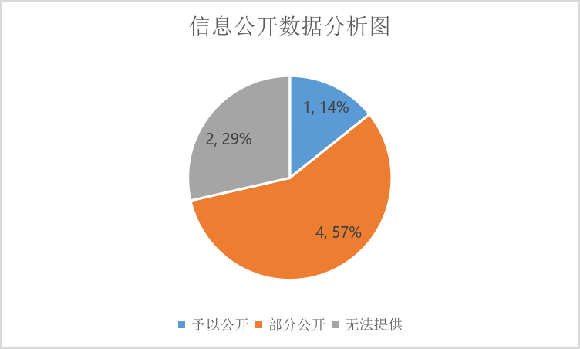
（三）政府信息管理
为确保政府网站信息发布质量和安全，制定信息发布管理办法，严格信息公开保密审查。相关业务科室负责信息采集、撰写和整理，然后报分管领导审核，分管领导同意并签字后报局办公室，统一汇总审核把关后报局主要领导审批，经局主要领导批准同意后在网站公开。
（四）政府信息公开平台建设
通过政府网站进行信息公开，依据《冠县住房和建设局政府信息主动公开基本目录》，及时发布住房保障、老旧小区改造、房屋征收、物业服务等相关信息。
（五）监督保障
一是参加县政府举办的政务公开培训，提高政府信息公开工作责任感和自觉性。同时，我局定期召开政府信息公开专题会议，及时总结工作中的经验教训，查摆问题，制订整改措施。二是逐步健全政务信息公开工作机制，切实加强对信息公开工作的监督检查，确保信息公开有序运行。三是开展社会评议，本年度我局走进小区、工地等一线，现场听取、解答群众关心的问题，全面提升群众满意度。

主动公开政府信息情况
第二十条第（一）项
信息内容 | 本年制发件数 | 本年废止件数 | 现行有效件数
规章 | 0 | 0 | 0
行政规范性文件 | 0 | 0 | 0
第二十条第（五）项
信息内容 | 本年处理决定数量
行政许可 | 200
第二十条第（六）项
信息内容 | 本年处理决定数量
行政处罚 | 0
行政强制 | 0
第二十条第（八）项
信息内容 | 本年收费金额（单位：万元）
行政事业性收费 | 102.29

三、收到和处理政府信息公开申请情况
（本列数据的勾稽关系为：第一项加第二项之和，  等于第三项加第四项之和） |  |  | 申请人情况
 |  |  | 自然人 | 法人或其他组织 |  |  |  |  | 总计
 |  |  | 自然人 | 商业企业 | 科研机构 | 社会公益组织 | 法律服务机构 | 其他 | 总计
一、本年新收政府信息公开申请数量 |  |  | 7 | 0 | 0 | 0 | 0 | 0 | 7
二、上年结转政府信息公开申请数量 |  |  | 0 | 0 | 0 | 0 | 0 | 0 | 0
三、本年度办理结果 | （一）予以公开 |  | 1 | 0 | 0 | 0 | 0 | 0 | 1
三、本年度办理结果 | （二）部分公开（区分处理的，只计这一情形，不计其他情形） |  | 4 | 0 | 0 | 0 | 0 | 0 | 4
三、本年度办理结果 | （三）不予公开 | 1.属于国家秘密 | 0 | 0 | 0 | 0 | 0 | 0 | 0
三、本年度办理结果 | （三）不予公开 | 2.其他法律行政法规禁止公开 | 0 | 0 | 0 | 0 | 0 | 0 | 0
三、本年度办理结果 | （三）不予公开 | 3.危及“三安全一稳定” | 0 | 0 | 0 | 0 | 0 | 0 | 0
三、本年度办理结果 | （三）不予公开 | 4.保护第三方合法权益 | 0 | 0 | 0 | 0 | 0 | 0 | 0
三、本年度办理结果 | （三）不予公开 | 5.属于三类内部事务信息 | 0 | 0 | 0 | 0 | 0 | 0 | 0
三、本年度办理结果 | （三）不予公开 | 6.属于四类过程性信息 | 0 | 0 | 0 | 0 | 0 | 0 | 0
三、本年度办理结果 | （三）不予公开 | 7.属于行政执法案卷 | 0 | 0 | 0 | 0 | 0 | 0 | 0
三、本年度办理结果 | （三）不予公开 | 8.属于行政查询事项 | 0 | 0 | 0 | 0 | 0 | 0 | 0
三、本年度办理结果 | （四）无法提供 | 1.本机关不掌握相关政府信息 | 2 | 0 | 0 | 0 | 0 | 0 | 2
三、本年度办理结果 | （四）无法提供 | 2.没有现成信息需要另行制作 | 0 | 0 | 0 | 0 | 0 | 0 | 0
三、本年度办理结果 | （四）无法提供 | 3.补正后申请内容仍不明确 | 0 | 0 | 0 | 0 | 0 | 0 | 0
三、本年度办理结果 | （五）不予处理 | 1.信访举报投诉类申请 | 0 | 0 | 0 | 0 | 0 | 0 | 0
三、本年度办理结果 | （五）不予处理 | 2.重复申请 | 0 | 0 | 0 | 0 | 0 | 0 | 0
三、本年度办理结果 | （五）不予处理 | 3.要求提供公开出版物 | 0 | 0 | 0 | 0 | 0 | 0 | 0
三、本年度办理结果 | （五）不予处理 | 4.无正当理由大量反复申请 | 0 | 0 | 0 | 0 | 0 | 0 | 0
三、本年度办理结果 | （五）不予处理 | 5.要求行政机关确认或重新出具已获取信息 | 0 | 0 | 0 | 0 | 0 | 0 | 0
三、本年度办理结果 | （六）其他处理 | 1.申请人无正当理由逾期不补正、行政机关不再处理其政府信息公开申请 | 0 | 0 | 0 | 0 | 0 | 0 | 0
三、本年度办理结果 | （六）其他处理 | 2.申请人逾期未按收费通知要求缴纳费用、行政机关不再处理其政府信息公开申请 | 0 | 0 | 0 | 0 | 0 | 0 | 0
三、本年度办理结果 | （六）其他处理 | 3.其他 | 0 | 0 | 0 | 0 | 0 | 0 | 0
三、本年度办理结果 | （七）总计 |  | 7 | 0 | 0 | 0 | 0 | 0 | 7
四、结转下年度继续办理 |  |  | 0 | 0 | 0 | 0 | 0 | 0 | 0
四、政府信息公开行政复议、行政诉讼情况
行政复议 |  |  |  |  | 行政诉讼
结果  维持 | 结果纠正 | 其他结果 | 尚未  审结 | 总  计 | 未经复议直接起诉 |  |  |  |  | 复议后起诉
 |  |  |  |  | 结果维持 | 结果纠正 | 其他  结果 | 尚未  审结 | 总计 | 结果维持 | 结果  纠正 | 其他  结果 | 尚未审结 | 总计
1 | 0 | 0 | 0 | 1 | 0 | 0 | 0 | 0 | 0 | 1 | 0 | 0 | 0 | 1

五、存在的主要问题及改进情况
（一）存在的主要问题
一是政策解读方式比较单一，对与人民群众切身利益相关的政策多为文稿解读，缺乏视频、漫画等群众喜闻乐见的解读方式。二是重点领域的信息公开不突出，内容不具体，对于群众关注的热点、难点问题公开内容少，没有把群众最关心、最想了解的事项具体化、通俗化。三是对政务信息公开宣传力度不够，群众知晓度低、参与感弱，对自身关切的热点问题倾向于通过新闻媒体或打电话咨询，通过网站了解政务信息的比例不高。
- 改进情况
一是加强培训。通过讲座、培训等方式对负责政务公开的工作人员进行专门培训，加强公开意识、提升专业技能，造就一批政务公开的专门人才。二是加强群众关注的热点、难点问题信息公开，拓展公开内容，在贴近群众、服务群众上下功夫，群众最关心、最想了解的民生政策及时公开，真正做到以群众为中心，为群众服务。

六、其他需要报告的事项
（一）政府信息公开信息处理费收取情况
认真落实《国务院办公厅关于印发<政府信息公开信息处理费管理办法>的通知》（国办函〔2020〕109号）和《山东省人民政府办公厅关于做好政府信息公开信息处理费管理工作有关事项的通知》（鲁政办字〔2020〕179号）规定，本年度政府信息公开未收取信息处理费。
（二）落实年度政务公开工作要点情况
根据《冠县人民政府办公室关于公布2023年政务公开重点工作任务分工的通知》（冠政办发〔2023〕15号）要求，我局按时按质及时更新法定公开内容，并做好重点领域工作的信息公开，保障群众的知情权、参与权和监督权。
（三）人大代表建议和政协提案办理结果公开情况
2023年共办理人大代表建议8件、政协提案22件，办复率均为100%。严格按照《山东省人民政府办公厅关于做好人大代表建议和政协提案办理结果公开工作的通知》（鲁政办字〔2016〕63号）要求，除涉及国家秘密、工作秘密的，所有建议提案办理复文或摘要以及办理总体情况均在冠县人民政府网站“冠县建议提案办理”专栏进行了集中公开。
（四）政务公开工作创新情况
2023年，我局走进小区、工地等一线，现场听取、解答、群众关心的问题，全面提升群众满意度。
（五）政府信息公开年度报告数据统计需要说明的事项
本年度报告中所列数据统计期限从2023年1月1日到12月31日止。

